新 书 推 荐

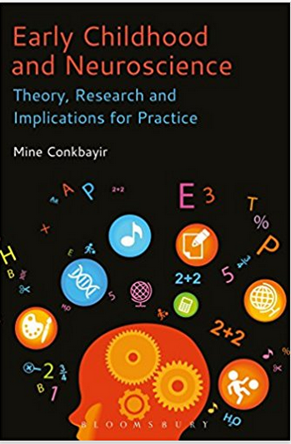
中文书名：《幼儿教育与神经科学：理论，研究及对实践的影响》
英文书名：Early Childhood and Neuroscience: Theory, Research and Implications for Practice
作 者：Mine Conkbayir
出 版 社：Bloomsbury Academic
代理公司：ANA/Alina Lin
页 数：192页
出版时间：2017年1月
代理地区：中国大陆、台湾
审读资料：电子稿
类 型：教育

内容简介：

《幼儿教育与神经科学》（Early Childhood and Neuroscience）是理解神经科学的复杂性和挑战性课题及其在儿童早期政策和实践中的应用（和误用）的实用指南。

作者首先介绍了神经科学的定义和历史。然后，读者会被引导到有条理的章节，讨论诸如：为什么从业者应该知道神经科学呢？神经科学如何帮助从业者更好地为婴儿和儿童提供服务？他们之间有关系吗？主题包括通过神经科学、表观遗传学、第一个1001天的讨论，以及关于生命最初三年对健康大脑发展的重要性的讨论进行的先天与后天的辩论。这本书提供了对辩论的一个平衡的概述，通过对在幼儿教育实践中使用神经科学的机会进行讨论，并在整个章节中对局限性和伦理含义进行了检验。这使学生能够在他们未来的实践中，对他们自己的学科及其使用情况发表自己的看法。

对主要术语和理论的明确解释与来自世界各地的尖端研究的例证性案例研究相辅相成，为进一步阅读提供了关键术语和建议。反思性的讨论问题使学生有机会将他们的理论知识应用到现实世界中。这些特点鼓励和支持独立的批判性思维，帮助学生为了他们自己的未来反思、评估和分析各种各样的想法、研究发现和应用。

《幼儿教育与神经科学》是对本领域的讲师、本科生和研究生以及新从业者的必读材料。

作者简介：

麦尔孔克北因（Mine Conkbayir）是英国韦斯特赫茨学院的一名课程领导兼儿童护理讲师。她是《幼儿教育理论和当代问题》(Early Childhood Theories and Contemporary Issues )的作者。麦尔目前正在攻读幼儿教育和神经科学博士学位，以进一步研究婴儿大脑发育的复杂和挑战性的课题，并进一步探索其在幼儿研究、政策和实践中的应用。她曾是英国伦敦早年基金会研究、学习和发展中心的负责人。

谢谢您的阅读！
请将回馈信息发至：林凤娇 (Alina Lin)
安德鲁 · 纳伯格联合国际有限公司北京代表处
北京市海淀区中关村大街甲59号中国人民大学文化大厦1705室
邮编：100872
电话：010-88810959
传真：010-82504200
Email：alina@nurnberg.com.cn
网址：http://www.nurnberg.com.cn
微博：http://weibo.com/nurnberg
豆瓣小站：http://site.douban.com/110577/
微信订阅号：ANABJ2002

